Éiceolaíocht (cb.4/5)
Cuspóirí Léann:
- Sainmhínigh téarmaí comónta na hÉiceolaíochta.
- Cuir síos ar sreabadh fuinneamh ón Ghrian bia slabhraí, bia-eangacha (webs) & pirimidí uimhearacha.
- Toisc (factors) Bitheach & Abhiteach.
- Cuir síos ar Timthriall Carbóin & Timthraill Nítrigine.
- Tioncar daoine: Trualliú, caomhnú, (conservation) & dúiscairt dramhaíola (waste disposal).
- (Ard) Gaolta Éiceolaíochta
- (Ard) Toscanna a rialaíonn líon an daonra daoine.
-----------------------------------------------------------------------------------------------------------
An Éiceolaíocht: Staidéar ar an ngaol a bhíonn ag nithe beo lena chéile & lena dtimpeallacht.

Gnáthóg: An áit a maireann orgánach beo. m.sh. coill, abhainn, féarach.
cladach na farraige

Is féidir ainmhithe a rangú de réir an cineál bia a itheann siad. (Heitreatrófach)
o Luibhiteoir – ainmhí nach n-itheann ach plandaí. (coiníní)
o Feoiliteoir – ainmhí nach n-itheann ach ainmhithe eile. (madra rua)
o Uiliteoir – ainmhí a itheann plandaí agus ainmhithe. (Daoine)
Bithsféar: An chuid don Domhan a maireann orgánach beo.

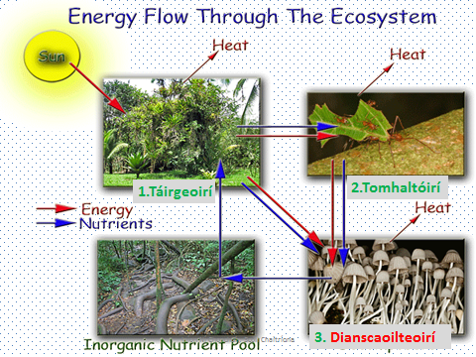

Nideog (niche): Ról/feidhm orgánach sa ghnáthóg.

(a) Biaslabhra (cad a itheann cad):
Bolb
Smólach/Spideóg
(b) Bia-eangach: Ar a laghad 2 bhiashlabhraí a thrasnaíonn á cheile.
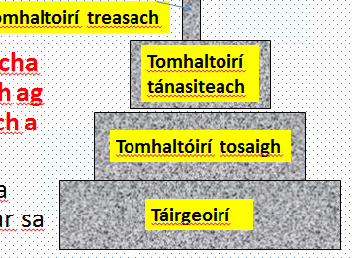
(c) Pirimid Bia: cé MÉID orgánaigh ag gach leibhéal trófach.
Leibhéal trófacha- An sreabhadh fuinneamh i mbiashlabhra.

(Ard) Teorann úsáid an Pirimid:

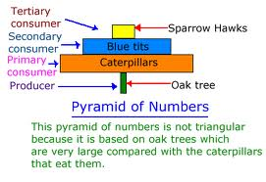
Níl méid (size) an orgánach san áireamh.

Deacair dianscaoilteoírí a chuir ar an phirimid.

Cruthanna: Pirimid inbhéartha

Toisc Timpeallachta:
Aibitheach (abiotic): Toisc neamh bheo sa timpeallacht. M.sh. Aimsir, cineál ithir..

Is iad toisc aeráide, éidifeach (ithreach).

1. Aeráide: Bíonn éifeacht ag an aeráid ar shaol na horgánaigh a chónaíonn sa timpeallacht. m.sh. Teocht, méid báisteach, déine solas ….
2. Toisc Éidifeach (edaphic) : Baineann an toisc seo leis an ithir. M.sh. pH an ithir, mianraí ann…
Bitheach: Toisc beo sa timpeallacht. Msh. Iomaíocht idir orgánigh srl..

Iomaíocht – idir na horgánaigh i gcomhair acmhainní gann.

Creachóireacht(predation) - laghdaíonn creachóirí (predators) líon na creachaí (prey)atá i bpobal.

Seadánacha/Parasíteach (parasitism) - Laghdaíonn orgánaigh sheadánacha cumhacht an tóstach & faigheann cuid dóibh bás dá bharr.
Siombóis: Gaol idir shá speiceas atá ag idirghníomhú lena chéile & ar a laghad ceann dóibh ag baint tairbhe as. Msh. Baictéir i drólann (colon) ainmhí.

Athchúrsáil Cothaithigh 2 timthriall:

Timthriall Charbóin- an tslí ina dtógtar agus ina gcuirtear carbón leis an timpeallacht.
- Tá trí chineál orgánaigh a chabhraíonn leis an phróiseas seo.
- Plandaí - CO₂ ( fótaisintéis – isteach, riospráid – amach)
- Ainmnithe- CO₂ ( ag ithe plandaí – isteach, riospráid – amach)
- Micrea-orgánaigh - CO₂ (go dtí an timpeallacht i ndianscaoileadh plandaí & ainmhithe)

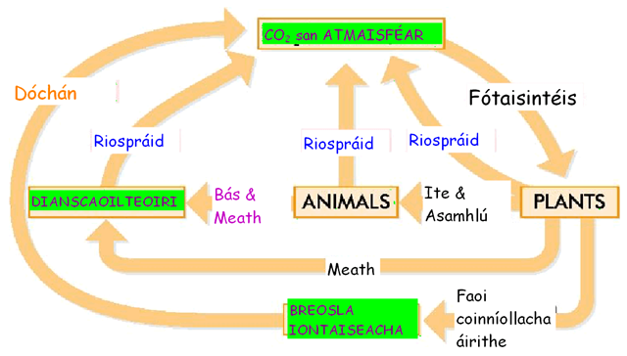

Timthriall na Nítrigine- Is é gás nítrigine (N₂) san atmaisféar an phríomh fhoinse nítrigin sa nádúr. (78% den aer). Is é déantús próitéiní príomh fheidhm an nítrigin do nithe beo.

4 cineál baictéar éagsúla le feidhmeanna éagsúla.

- Baictéar Nítriginfhoscaitheacha (nitrogen fixing)

Baictéar a chónaíonn ar nóidíní ar fréamhacha roinnt plandaí. M.sh. piseanna. Nítrigin an t-atmaisféar niotráite
- Dianscaoilteoirí- (decomposers)

Nuair a fhaigheann na plandaí agus na hainmhithe bás dianscaoileann baictéar an ithir iad. Próitéiní Amóinia.

- Baictéar Nítríuchán (nitifying)- Amóinia Nítrítí ( NO2) Níotráití (NO3).

- Baictéir dínítriúchán - Baictéar a dhéanann díreach a mhalairt den rud.(Níotráit Amóinia agus Nítrigin).
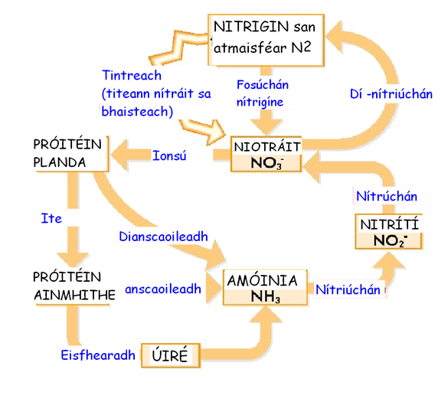

Tionchar daoine ar an Timpeallacht

Truailliú: Substaintí díobhálacha (truailleán) a chuir sa timpeallacht. M.sh. fuíoll tí, ón carr srl…
oisc beo sa timpeallacht. Msh. Iomaíocht idir orgánigh srl..

**Bí in ann cuir síos a dhéanamh ar AON cineál truailliú.
Talmhaíochta (Agricultural):
Sciodar (slurry) a cuirtear mar leasachán (fertiliser) ar an ithir, uaireanta ritheann sé isteach sna habhainn & na locha agus tarlaíonn eotrófachú.

Caomhnú (conservation) : Bainistaíocht ciallmhar/cosaint na plandaí agus ainmhithe sa timpeallacht ó aon dochar/ ó dul in éag (becoming extinct).

Cleachta Maithe Caomhnú. **Bí in ann cuir síos a dhéanamh ar AON cleachtas caomhnú***
Talmhaíocht- Bainistaíocht cliste ar fuíoll na ainmhí (slurry) a stóráil & a úsáid nuair a mbíonn an aimsir oiriúnach!! (lá tirim, gan gaoth, mar sin ní ritheann sé isteach sna habhainn, locha srl…).

Fadhbanna a bhaineann le diúscairt dramhaíola (waste disposal)
- Gásanna nimhniúil a thagann ó loscadh (insinerateing/burning) dramhaíol.
- Boladh úafásach a thagann ó líonadh talún (dump sites)
- Míolra (vermin) cosúil le francaigh a mhealladh sna líonadh talún.
Dramhaíol a laghdú –
- Athcursáil,
- Athúsáid,
- Laghdú ar paicáistíocht

(Ard) Gaolta Éiceolaíochta
Daonra (population): Ghrúpa aonán den speiceas céanna a mhaireann i ngnáthóg.

Is i bpobal (communities) a mhaireann orgánaigh toisc:
- Go dtugann an gnáthóg bia agus fothain dóibh.
- Go ndéanann sé porú (breeding) níos éasca.
- Go bhfuil sé níos sábháilte don aonán ná a bheith ar a aonar.
Rialú Pobail:
Rialaíonn fachtóirí áirithe méid an phobail i.e. líon na n-aonán a mhaireann sa ghnáthóg. Ina measc seo tá: iomaíocht, creachóireacht, seadánacht agus siombóis.
- Iomaíocht: Dhá orgánach nó níos mó ar thóir acmhainn (resource) teoranta (limited) sa ghnáthóg. M.sh. do bhia, spás, cúpláil (mating)…

Tá dhá phríomh chineál iomaíochta ann – iomaíocht sciob-sceab agus iomaíocht coimhlinte.
- Iomaíocht Sciob-Sceab (scramble): nuair a bhíonn gach orgánach ag iarraidh an méid is mó d’acmhainn áirithe a fháil, comhrionann said an achmhainn m.sh. go lóir speiceas plandaí ag iarraidh solas a ionsú.
Ghrúpa aonán den speiceas céanna a mhaireann i ngnáthóg.

(b) Iomaíocht Chomhlínte (contest): Trid/coimhlint dhíreach idir dhá orgánach d’achmhainn atá gann (scarce) . M.sh. beirt orgánach ag trid le haghaidh fothain (shelter) .

- Creachtóireacht (predation): Nuair a mharaíonn orgánach amháin (an creachóir-predator) orgánach eile (an creachaí-prey) chun é a ithe.
Oiriúnú (adaptations) an chreachóra: m.sh.
- Céadfaí géara – radharc, éisteacht, boladh
- Bia-aiste a athrú de réir titim i líon na gcreachaithe
- Cónaí ina ngrúpaí chun creachaithe a mharú go heasca.
- Dul ar imirce (emigrate) go háiteanna ina mbíonn an creachaí níos líonmhaire
Oiriúnú an Chreachaí: Chun iad féin a chosaint ar a gcreachóirí:
- Dealga, spíonta agus cealga ar phlandaí ar nós cuilinn agus cactais.
- Droch bhlas ar an bhfeabhrán capaill agus ar bholb an fhéileacáin bháin.
- Ábalta snámh, rith, eitilt níos tapúla ná an creachóir.
- Duaithníocht (camouflage) m.sh an cuil ghlas, zebra.
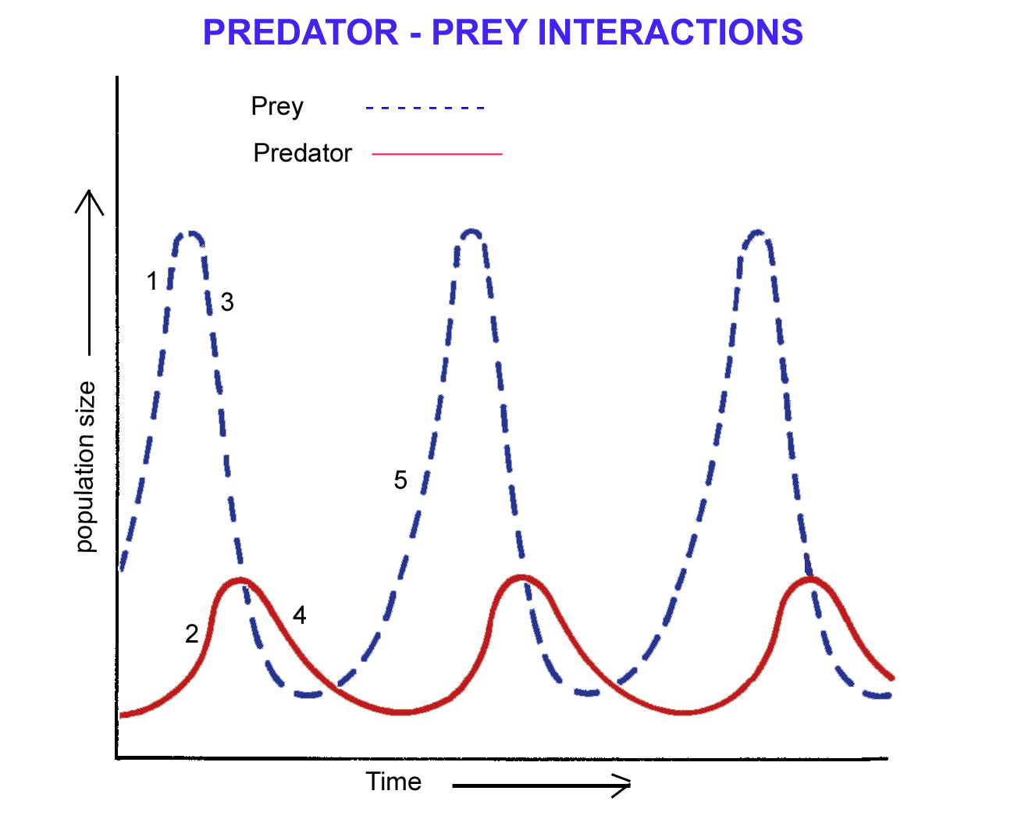
Graf líon Creachaí & a chreachóir/chreachadóir

Ceist ó 2013: líon anois!
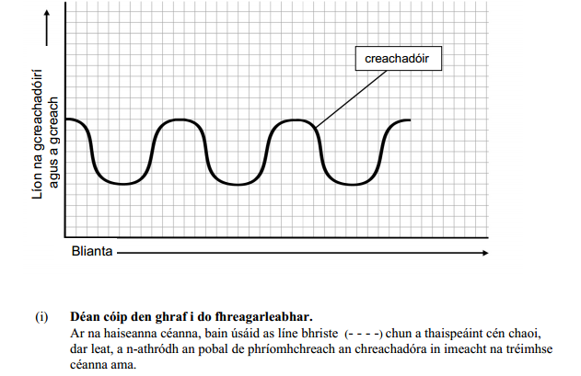

3. Seadánacht (parasitism): Nuair a mhaireann orgánach amháin (an seadán) in nó ar orgánach eile (an t-óstach) agus déanann sé díobháil dó.
m.sh. Borrphéist choise (athlets foot fungas) ag fás & ag déanamh dochar do barraicíní an duine.

4. Siombóis(symbiosis): An ghaol idir dhá orgánach a bhaineann le speicis éagsúla as a mbaineann ceann amháin ar a laghad buntáiste.
m.sh. Na baictéir a mhaireann i drólann (colon) ainmhí, faigheann said bia uainn & faigheann muidne Vit. B & K uatha= buntaistí!

(Ard) Toscanna a rialaíonn líon an daonra
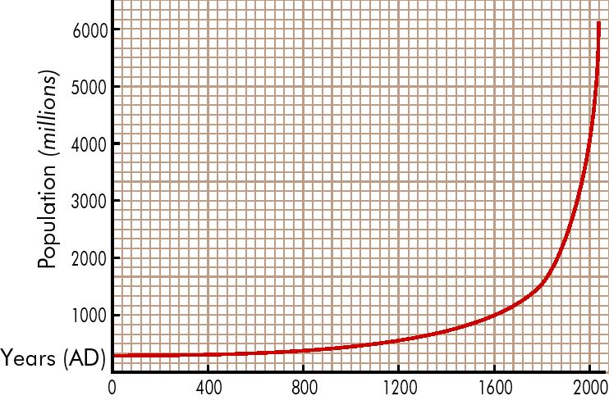
Ní i gcónaí a thagann moilliú ar fhás daonra orgánaigh.

Tosca a chuireann le athrú daonra daoine:
- Cogadh
- Galair
- Frithghiniúnt
- Gorta

